|  |  |
| --- | --- |
| C:\Users\Server03\Desktop\logo.png | SỞ GIÁO DỤC VÀ ĐÀO TẠO THÀNH PHỐ HỒ CHÍ MINH  **TRƯỜNG THCS và THPT KHAI MINH** |
| **KIỂM TRA HỌC KỲ 1 ( 2021-2022)**  MÔN: TOÁN LỚP 7  THỜI GIAN: 90 phút  NGÀY: 13/01/2022 |

**Bài 1** *(2 điểm)*

Thực hiện phép tính

a)  b) 

**Bài 2** *(2 điểm)*

Tìm  biết

a)  b) 

**Bài 3** *(2 điểm)*

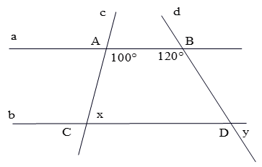Hưởng ứng phong trào làm xanh môi trường học tập, học sinh lớp 7 cần phải trồng và chăm sóc 64 cây xanh. Lớp 7A có 40 học sinh, lớp  có 42 học sinh, lớp 7C có 46 học sinh. Hỏi mỗi lớp phải trồng và chăm sóc bao nhiêu cây xanh, biết rằng số cây xanh tỉ lệ với số học sinh?

**Bài 4** *(1,5 điểm)*

Cho hình vẽ dưới đây với .

Tìm số đo  và 

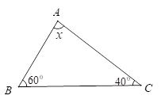**Bài 5** *(2,5 điểm)*

Cho  như hình vẽ

a) Tìm 

b) Chứng minh .

Biết .

c) Cho diện chu vi của là , tính

độ dài cạnh . Biết .

**BẢNG ĐÁP ÁN**

|  |  |
| --- | --- |
| **Đáp án** | **Điểm** |
| **Bài 1.** Thực hiện phép tính  a)        b) | 0,25  0,25  0,25  0,25  0,25  0,25  0,25  0,25 |
| **Bài 2.** Tìm  biết  a)      Vậy  b)  Trường hợp 1:    Trường hợp 2:    Vậy | 0,5  0,5  0,5  0,5 |
| **Bài 3.** Hưởng ứng phong trào làm xanh môi trường học tập, học sinh lớp 7 cần phải trồng và chăm sóc 64 cây xanh. Lớp 7A có 40 học sinh, lớp  có 42 học sinh, lớp 7C có 46 học sinh. Hỏi mỗi lớp phải trồng và chăm sóc bao nhiêu cây xanh, biết rằng số cây xanh tỉ lệ với số học sinh?  Gọi số cây xanh phải trồng và chăm sóc của lớp 7A,7B,7C lần lượt là  Theo đề bài ta có:  Và  Áp dụng tính chất của dãy tỉ số bằng nhau.    Suy ra    Vậy số cây phải trồng và chăm sóc của lớp 7A,7B,7C lần lượt là 20 cây, 21 cây, 23 cây | 0,25  0,25  0,25  0,25  0,25  0,25  0,25  0,25 |
| **Bài 4.** Cho hình vẽ dưới đây với .  Ta có (hai góc trong cùng phía)    Ta có (hai góc trong cùng phía)    Mà (đối đỉnh)    Vậy , | 0,25  0,25  0,25  0,25  0,25  0,25 |
| **Bài 5.** Cho  như hình vẽ  a) Tìm  Áp dụng định lí tổng ba góc của tam giác, xét  ta có    b) Chứng minh .  Xét , ta có    Vậy (c-g-c)  c) Cho chu vi của là , tính  độ dài cạnh . Biết .  Ta có  Suy ra  Mà chu vi của là  Nên | 0,25  0,25  0,25  0,25  0,25  0,25  0,25  0,25  0,25  0,25 |
| **Tổng** | 10 |